Влияние мандала-терапии на
эмоциональное состояние школьников на уроках

Автор:

Харакчинов Солбон Валерьевич

ФКОУ СОШ ГУФСИН России по

Иркутской области, 10 класс

Руководители:

тьютор Сыромятникова

Мария Владимировна

Усолье-Сибирское, Иркутская область
2018год

СОДЕРЖАНИЕ

Введение ……………………………………………………………...……… | 3
Глава 1. Понятие «мандала» и «мандала-терапия» …............................. | 5
1.1. История появления мандал. Мандала в разных мировых культурах ………………………………………………..................................... | 5
1.2. Мандала - терапия и её влияние на эмоциональное состояние человека ………………………………………………....................................... | 8
Глава 2. Применение мандала-терапии в формировании положительного отношения к предмету …… ………………..................... | 10
2.1. Эмоциональное состояние школьников на уроках ……………... | 10
2.2. Работа над повышением эмоционально положительного отношения школьников к предмету ………………………………………….. | 11
Заключение ……………………………………………….............................. | 15
СПИСОК ИСПОЛЬЗОВАННЫХ ИСТОЧНИКОВ И ЛИТЕРАТУРЫ …… | 17
ПРИЛОЖЕНИЕ ……………………………………………............................. | 18

ВВЕДЕНИЕ
Человек в современном мире постоянно подвергается нервным перегрузкам. Негативные переживания, которые не могут быть выражены в социально приемлемой форме, приводят к напряжению нервной системы, неврозам и психосоматическим заболеваниям. Стресс оказывает влияние на все сферы жизни человека. Стрессу подвержены все и взрослые и дети. Особенно нарушение в эмоциональной сфере выражено у подростков и связано это с патологически протекающими возрастными кризисами, с нарушениями в эмоциональной сфере, неправильным воспитанием, непониманием со стороны окружающих. Поэтому данная исследовательская работа на сегодня достаточно актуальна.
Идея исследования возникла давно. Наблюдая за действием моих одноклассников на уроках и переменах, беседуя с учителями – предметниками нашей школы о поведении подростов, видя из телевизионных передач и читая много статей в газетах я увидел, как часто агрессивно ведут себя подростки по отношению к людям и животным в жизни, дети часто подвержены различным эмоциональным перегрузкам, которые выражаются в нарушении общения, снижении психоэмоционального контроля, преобладании негативных эмоций и психоэмоциональных состояний. И мы вместе с учителем решили помочь ребятам справиться с проблемами в нарушении эмоциональной сферы, используя метод изо - терапии. Ведь, как известно изобразительная деятельность находится в тесном взаимодействии с общим развитием ребёнка, поскольку в процессе изображения участвует не какая - то отдельная функция, а личность в целом.
Целью нашей исследовательской работы стало изучение эффективности и специфики влияния мандала - терапии на эмоциональную сферу человека.
Для реализации поставленных целей мы определили следующие задачи:
- Узнать историю появления мандал, её виды и способы применения в жизни человека.
- Выяснить существуют ли мандалы в религиозных культурах.
- Узнать о современных методиках, позволяющих использовать круговые изображения в целительских практиках.
- Выявить уровень эмоционального состояния учащихся до применения изотерапии и после. Сравнить результаты и оценить эффективность проделанной работы.
- Выпустить сборник готовых мандал «Рисунок против стресса».
- Выполнить мандалы в различных техниках и научить этому приёму других.
В качестве объекта исследовательской работы для осуществления экспериментальной деятельности выступают методы и приёмы мандала - терапии, изображение и выполнение мандалы, которая будет положительно влиять на эмоциональную сферу человека.
Предмет исследовательской работы – эмоциональная сфера учащихся.
В качестве гипотезы исследовательской работы взято предположение о том, что если правильно организовать мандала - терапию, то у детей совершенствуется не только познавательная деятельность, но так же совершенствуется эмоциональная сфера, а именно:
- воспитывается умение видеть, чувствовать, понимать прекрасное;
- развивается творческая активность, умение мыслить смело, свободно, ученик становится пытливым, эмоционально отзывчивым, наблюдательным;
- школьник учиться ориентироваться в духовных ценностях общества;
- даётся радость общения с товарищами, формируется умение сопереживать, кроме того происходит совершенствование двигательно-моторной сферы.

Глава 1. Понятие «мандала» и «мандала-терапия»
1.1. История появления мандал. Мандала в разных мировых культурах
Мандала (в переводе с древнеиндийского «круг») — геометрический символ сложной структуры, один из основных сакральных символов в тантрических направлениях буддизма и индуизма. Элемент ее построения - круг. Мандала на древнем индийском языке обозначает мистический круг взаимосвязи духовных и материальных энергий вселенной или по-другому цветок жизни. Мандала была придумана примерно 3000 лет назад монахами на севере Индии.
В различных других традициях это же слово обозначает – колесо, венец, вращение, круговорот, хоровод, танец, кольцо, ритм, ритуал, молитва, дом для Бога.
Круг является символом планеты Земля, а также символом защищенности материнского лона. По форме совпадает с колесом мира, цветком лотоса, розы, мифическим Золотым цветком. Соответствует фигурам, заключенным в круг (или квадрат), таким как годовой круг, зодиакальный круг, лабиринт, циферблат. Таким образом, мы очерчиваем границу, защищающую физическое и психологическое пространство, с которым мы идентифицируем свою личность.
Создавав мандалу, мы создаем символ собственной личности, который помогает нам понять, что мы из себя представляем в данный момент.
Круг, который мы очерчиваем, отражает все противоречия, свойственные нашей личности. Такое проявление и восприятие конфликтов позволяет освободиться от напряжения и достичь целостности.
Круг сам по себе является основополагающим знаком, идеальной геометрической фигурой без начала и конца. Это все и ничего, всеобъемлющий знак, который встречается в культуре всех народов.
Поскольку искусство создания мандалы зародилось в незапамятные времена, сегодня невозможно доподлинно определить изобретателя или дату создания первой мандалы. Некоторые исследователи придерживаются мнения, что история возникновения рисунков мандалы связана со строительством древних мегалитов. Также существует версия, что вдохновением для изображения мандалы послужили шаманские бубны и символы, которые на них наносили. Многообразие исторических трактовок и нюансы смысловых интерпретаций свидетельствует о том, что мандала гораздо сложнее, чем кажется на первый взгляд.
Понятие мандалы было внесено в западную психологию швейцарским психологом и исследователем глубинной психологии человека Карлом Гюставом Юнгом. Он открыл её, занимаясь собственным психоанализом. Юнг обратил внимание на то, что схематика круга в его рисунках изменялась в соответствии с его внутренним состоянием, т.е. по сути являлась его отображением.
Карл Гюстав Юнг, стал одним из первых в Европе, кто подошел к изучению мандалы с научной точки зрения.
Первую мандалу он создал в 1916 году и за два года практики отточил искусство и каждый день являл миру неповторимые великолепные изображения. За годы изучения этого искусства он выяснил, что каждая его мандала отображает внутреннее состояние на момент рисования. Юнг начал использовать свои рисунки для фиксирования своей психической трансформации и в конечном итоге пришел к ошеломительному заключению. Профессор открыл, что с помощью методики мандалы можно проявить уникальную индивидуальность человека, побороть его страхи и заглянуть “внутрь” себя.
Для Юнга мандала представляет собой важную составную часть процесса индивидуализации личности. Спонтанная работа с цветом и формой внутри круга способствует самопознанию, оздоровлению организма и росту человека как личности. Привлечение бессознательного может усилить противостояние человека внешним жизненным обстоятельствам. Особенно большое значение имеет это отступление в собственный центр в период общественных перемен.
Создавав мандалу, мы создаем символ собственной личности, который помогает нам понять, что мы из себя представляем в данный момент.
Круг, который мы очерчиваем, отражает все противоречия, свойственные нашей личности. Такое проявление и восприятие конфликтов позволяет освободиться от напряжения и достичь целостности.
Мандала изначально являлась сакральным символом, который использовался во многих духовных верованиях.
Известно, что христианская монахиня Хильда фон Бинген, жившая в 12 веке занималась созданием великолепных мандал. Таким образом, она выражала свои религиозные убеждения и мировоззрение.
Коренные жители Америки создавали песочные мандалы, расчерчивая поверхность необычными символами. Также они выбивали мандалы из камня, создавая колоссальные архитектурные произведения. Знаменитый ацтекский календарь тоже является мандалой. Он символизирует хронометраж и религиозное мировоззрение древнего индейского народа.
Несмотря на то, что мандалы - это обычно сложные изображения с многочисленными орнаментами и символами, знак Инь-Янь тоже является мандалой. Как и свои хитросплетенные собраться, он используется для медитации и постижения глубинных тайн мироздания.
Всему миру известно древнее тибетское искусство создания мандал из цветного песка. Это кропотливая и долгая работа, требующая фантастической выдержки и умения. Она закаляет дух и воспитывает смиренность человека. Создание рисунка - это неотъемлемая часть духовной практики тибетских монахов. Самое невероятное то, что когда многодневная, а иногда и многомесячная работа закончена, мандалу уничтожают. Этот жест символизирует бренность всего сущего и учит людей быть покорными вселенским силам. Вспомните легендарный британский памятник - Стоунхендж. Трудно поверить, но это тоже своеобразная мандала. Огромные каменные глыбы, расположенные по кругу, символизируют знания и мировоззрение древних друидов. В этом месте они постигали тайны природы, вычисляли ход звезд и планет, молились своим вечным богам.
Камень Солнца (исп. Piedra del Sol), иногда называемый ацтекским календарем - монолитный базальтовый диск с символическим изображением ацтекской космогонии и солнечного культа.
В Православии существует множество мандал. Например, иконы «Неопалимая купина», «Всевидящее око».
Мандала нисколько не противоречит и не оскорбляет ничьих религиозных чувств, поскольку является не религиозным термином, а «техническим». Суть мандалы глубоко психологична и символична, и именно поэтому мандалы есть во всех культурах и религиозных системах. Она не только не противоречит идеям Православия, но напротив Православие очень активно использует принцип мандалы. Хотя термин «мандала» относится к другой религиозной культуре.
А, вот одна из мандал племени Ацтеков. Мандала "Щит Солнца". Изображение солнца с дневными календарными знаками: крокодил, ветер, дом, ящерица, змея, череп, олень, кролик, вода, собака, обезьяна, трава, тростник, оцелот, орел, гриф, движение, нож, дождь, цветок.
Египетская мандала "Смерть Сета". Эта мандала описывает сферы влияния и зависимостей различных сфер: мир звезды, мир богов, мир людей. Во внешнем круге представление материальной основы жизни, полевых зерновых культур и папируса.
Кельтская мандала "Спираль плавной энергии". Для кельтской символики типично иметь много различных орнаментальных картин спирали. Они описывают течение физической и духовной энергии.
Мандалы бывают: природного происхождения и созданные человеком. Их можно нарисовать на бумаге и ткани, вышить или напечатать, построить из песка, глины, бетона, железа или высечь в мраморе. Мандалу можно сделать как татуировку на теле человека, разрисовать бампер автомобиля или оставить как элемент фамильного герба. Сами же мандалы разделяют на несколько видов и предназначений:
Двумерные мандалы – нарисованные на плоскости. Их рисуют на бумаге, используя краски, карандаши, фломастеры, мелки, уголь.
Объемные (рельефные) мандалы - изготовлены из дерева (паркет), металла (чеканка, ювелирные украшения), камней (архитектура и украшения (яйца Фаберже, браслеты, колье и пр.), растений (клумбы, фруктово-овощные или зерновые панно), продуктов (многослойные салаты).
Вышитые на ткани. Вышивка по ткани (элементы национальной одежды, например, славянская «вышиванка» или индейские рубахи), выполненные с использованием ниток, бисера, кусочков дерева, камней, бахромы и т.д). Сегодня также используется кожа и трикотаж (сумки, кошельки, украшения)
Круги на полях.
Еще одним распространенным и таинственным по своей природе видом мандал являются круги на полях. До сих пор существуют много теорий и версий о том, кто, как и с какой целью их делает. Однако их тайна никак не умаляет их красоты и удивления, которое они вызывают. Ландшафтный дизайн и круги на полях (фантазия и творчество современного (Англия) и прошлого (Перу) миров).
В последние годы различные мандалы были созданы с помощью компьютерной графики, хотя они, как правило, создается не буддистами и не считаются священными.
Применяют мандалы в разных сферах жизни и для разных целей.
При раскрашивании, созерцании или рисовании таких мандал человек переносится мысленно и энергетически в определенные временные порталы. Такие мандалы вешаются в помещении, где человек молится или медитирует, и таким образом мандала помогает настроиться на нужную волну и войти в определенное медитативное душевное состояние. Они бывают: целебными, защитными, колодцы, ловушки, женские, мужские, парные.
Настраивают человека на недостающие вибрации, увеличивают выработку женских или мужских гормонов в организме человека. Гармонизируют отношения между партнерами, настраивают на взаимопонимание, баланс эмоций и позитивное общение.
Мандалы могут влиять на растения и животных. Цветы могут активнее цвести, деревья плодоносить, животные не болеть, а вредные насекомые могут покинуть место своей дислокации. При помощи мандалы можно объединиться с душой любого минерала, растения, животного или человека
Практически все виды мандал можно использовать как для себя лично, для своих задач, целей и желаний, так и для работы с окружающим пространством. Также все виды мандал можно срисовывать с уже имеющегося образца, раскрашивать готовые шаблоны или придумывать и рисовать мандалы самостоятельно.

1.2. Мандала - терапия и её влияние на эмоциональное состояние человека
Мандала - терапия – одна из форм изо - терапии, основным инструментом в которой являются разного рода мандалы: рисунки, которые спонтанно создаются человеком и мандалы - раскраски.
Изо - терапия одно из направлений арт-терапии (арт – творчество, терапия - лечение). Лечение изобразительным искусством - наиболее популярный и доступный метод познания себя. На бумаге или холсте можно выразить свои мысли, страхи, надежды – то, что скрыто глубоко внутри человека. Изо - терапия помогает избавиться от отрицательных эмоций, снимает нервное напряжение. Для рисования используют самые разные материалы: краски, карандаши, цветную бумагу, пластилин и т.д. – всё, что помогает создать художественное полотно.
Раскрашивание мандал является полезной и довольно распространённой практикой в мандала - терапии. «Раскрашивание» — это ритуал, танец вокруг центра, исполняемый карандашами, которые оставляют свои цветные следы.
Тот, кто раскрашивает, отправляется в путь. Он следует каждой отдельной линии рисунка. Он погружается, уединяется в границах картинки и одновременно целиком открывается тому, что он и только он находит здесь.
Если один и тот же мотив вы раскрасите в разное время или дадите его раскрасить разным людям, то сами удивитесь различиям и богатству результатов.
Как ни парадоксально это звучит, но самый обычный рисунок может оказывать на человека поистине огромное влияние, затрагивая самые тонкие струны его души. Мандала – это цветной рисунок в круге, который создается не по традициям и правилам живописи, а рождается в процессе самовыражения и самопознания.
Данное произведение помогает человеку лучше понять себя и свое внутреннее состояние. При рисовании мандалы человек раскрывает свое внутренне состояние, проявляет бессознательное начало и определяет свои цели и желания. Благодаря концентрации на своём внутреннем мире и его бессознательных проявлениях он начинает лучше понимать свою душу и сигналы, которые время от времени подаёт его тело.
Рисуя мандалу, человек оказывается внутри своего воображения, в мире мифологических образов, которые помогают выйти за пределы сознательного и расширяют его возможности в познании самого себя, а иногда даже своей роли в жизни других людей.
Мандала позволяет восстановить мир и гармонию в душе. Вы сможете решить любые внутренние проблемы, а также открыть в себе новые таланты и способности.

Глава 2. Применение мандала-терапии в формировании положительного отношения к предмету

2.1. Эмоциональное состояние школьников на уроках
Базой нашего исследования стала средняя общеобразовательная школа. В нем приняли участие почти все учащиеся, с 7 по 11 классы, таким образом количество участников исследования составило более 50 человек.
Для анализа эмоционального состояния учащихся на уроках им было предложено отметить, какие чувства и эмоции они испытывают на уроках и отметить их знаком «полюс» в соответствующей ячейки. При этом нельзя выбирать больше 3 характеристик.
Всего участникам было предложено выбрать из 12 эмоций: страх, радость, беспокойство, грусть, спокойствие, уверенность, неуверенность, злость, счастье, интерес, удивление, скука.
Так же им было предложено 12 предметов. Нами были объединены такие предметы как русский язык и литература, алгебра и геометрия, биология и химия, история и обществознание - так как их ведут одни преподаватели и они имеют схожую направленность.
По итогам составляется сводная таблица (Прил.1) и подсчитывается индекс эмоциональной положительности к предмету по формуле: К = А/С.
К – индекс эмоциональной положительности, А – количество положительных эмоций, С – общее количество выраженных эмоций.
Полученные результаты делились на 4 уровня:
К≥ 0,75 – высокий индекс эмоциональной положительности.
0,55≤ К ≤0,75 – средний индекс эмоциональной положительности.
0,45< К<0,55 – необходима дополнительная информация.
К< 0,45 – низкий индекс эмоциональной положительности.
По данным исследования мы получили следующие данные (Рис.1): ни один предмет не показал высокий индекс эмоциональной положительности у учеников школы. Из 12 предложенных предметов у половины средний показатель, у 5 – низкий и 1 – требует дополнительной информации (это предмет: география Иркутской области).
Как видно из показателей, наибольший результат показали такие предметы: география, физическая культура и ОБЖ. Эти предметы вызывают у учащихся такие эмоции как радость и счастье. Интерес на этих уроках испытывают около трети учащихся. Такое отношение может быть связано с заинтересованностью учащихся-юношей в физической активности и спорту в целом, а так же личностью самих преподавателей. С
Следующим предметами по уровню эмоционально положительного отношения к ним шли: история и обществознание, русский язык и литература, информатика и технология (робототехника). Что удивительно, Уроки по информатике и роботехнике были менее привлекательны в эмоциональном плане, чем русский язык и литература, не смотря на то, что эти дисциплины требуют больших эмоциональных и интеллектуальных ресурсов.

Рис.1 Индекс положительного отношения к предмету

Наименее привлекательными оказались уроки английского языка, биологии и химии. На них учащиеся в большинстве своем испытывают беспокойство, злость и неуверенность.
Отсутствие высокого показателя эмоционально положительного отношения хотя бы к одному предмету в школе говорит о том, что не смотря на в целом потенциально комфортные эмоциональные условия некоторые ученик испытывают трудности, а следовательно и неудовлетворение от учебной деятельности, что может привести к стрессу и снижению эффективности учебной деятельности в целом.
Для профилактики подобных проявлений нами был составлен план работы в технике мандала-терапии.

2.2. Работа над повышением эмоционально положительного отношения школьников к предмету
Для профилактики стрессовых ситуаций у учащихся и повышения индекса эмоционально-положительного отношения к предметам нами было отобрано несколько мандал (Прил.2) и составлен график работы с ними.
Данную работу планируется проводит малыми подгруппами по 5-7 человек. Всего с каждым учащимся будет проведено 4-5 занятий.
В ходе работы над мандолой нами буду учитываться различные особенности используемой техники.
Для того чтобы процесс творчества был более осознанным, существуют значения символов и фигур, применяемых в рисовании мандал.
Фигуры и символы:
Круги – энергия инь, женская, гармония, целостность, цикл, цель, место сборки, символ денег, монет, проявитель правдивости помыслов и чувств.
Спираль – символ движения. Спираль, уходящая в центр, – движение втягивающее, впитывающее, подобно водовороту. Спираль, разворачивающаяся во внешний мир, – движение из центра в стороны, что-то раскрывается, освобождается, набирает обороты. Знак постоянно движущейся энергии, приход-уход и снова приход.
Ракушки – символ втягивания в себя, закупоривания, закрытия, укрытия тайны, хранилище.
Стрелы, шипы, треугольники, любые острые углы, зигзаги, молнии – мужские символы, энергия ян, активная, агрессивная, защитная и нападающая. Разрубает, указывает цель, протыкает, пугает, возбуждает, раздражает, прокладывает путь.
Глаза, овалы – символ божественного ока или всевидящего глаза, который наблюдает, охраняет, следит за порядком. Функция защиты, порядка, испуга, успокоения, заботы, опеки. Потребность в охране, защите, внимании, безопасности или строгости и наказании.
Квадраты, многоугольники, ромбы – символ фундамента, прочного, основательного, статичного, зафиксированного. Закон, правда, косность, опора, системность.
Цветы, узоры, плавные линии – иньская энергия. Символ покоя, плавности, текучести, нежности, медлительности, красоты, тяги к прекрасному.
Капельки – это живительная влага, возрождающая жизнь, жизнь капает и сливается в ручьи долгожданной, целительной энергии. Капельки идут в центр – поток энергии стекается из окружения в центр мандалы. Капельки направлены вовне – из мандалы или из вашей жизни растекается поток к людям.
Многолучевые звезды, крылья – символ постоянного оберега ангелами -хранителями. На вашем пути всегда есть помощь высших сил, удачи, и судьбы. Путеводная звезда всегда светит вам.
Значение цвета:
Красный цвет в мандале указывает на наличие целебного, животворного потенциала, который выступает на поверхность из глубины психики. Он отвечает за силу эмоциональных и духовных поисков, за стремление выжить, за волю к трансформации. Красная огненная корона во круг большинства традиционных малдал означает сжигание всего темного и невежественного, фальшивых представлений и ошибочных самооценок. Бросающееся в глаза отсутствие красного цвета в мандале, наоборот, может свидетельствовать о пассивности или недостатке воли и сил для самореализации.
Оранжевый цвет является смягченной формой проэнергии красного цвета, другими словами, символизирует "границу огня". Оранжевый цвет отвечает за чувство идентичности и положительного самоутверждения.
Жёлтый цвет символизирует способность нашего духа видеть, воспринимать и понимать. В изображении индейского лечебного колеса желтый цвет ориентирован на восток и символизирует свет прозрения. В мандале желтый цвет ассоциируется с активным мужским началом. Его появление в мандале свидетельствует о развитии индивидуальности и независимости и считается признаком начала новой жизни, полной радостных ожиданий и надежд. Заметное отсутствие жёлтого цвета в мандале говорит о поляризации света и темноты и может указывать на вытеснение "тени".
Фиолетовый цвет (а также его тёмно-сиреневые оттенки) считается королевским цветом, объединяющим в себе мужское и женское начала и символизирующим мистическое слияние объекта и субъекта.
В символике мандалы фиолетовый цвет означает энергию (красное), проявляющуюся на духовном уровне (голубое).
Фиолетовый цвет означает стремление наладить "магические" связи с самим собой и с окружающим миром. При склонности к экстремальным ситуациям фиолетовый цвет может означать чрезмерный индивидуализм, эгоцентрическое поведение и поступки, а гипертрофированная образность может нарушить связь с реальным миром.
Голубой цвет является символом бесконечности, глубины океана и высоты безоблачного неба. Он занимает важное место в религиозной символике и соотносится с местом жительства богов. В христианстве голубой цвет считается символом женского начала и прообразом материнства. В мандале голубой цвет соответственно символизирует чувство материнства, беззаветной любви и сострадания.
Тёмные оттенки голубого могут свидетельствовать о наличии элементов тирании в материнском чувстве, как это, например, символически отображено в чёрно-голубом одеянии индийской богини Кали. Первородный хаос, возникающий при этом в ассоциациях, заключает в себе начало и конец сознания.
Синий цвет ассоциируется с цветом темного ночного неба, бушующего моря, с отображением фаз внутренней темноты. В мандалах синий цвет соответствует интуиции и мудрости, способности взглянуть на бесконечную реальность через видимые формы, через цикл, включающий в себя начало и конец, смерть и возрождение.
Зелёный цвет отвечает за созидательные и целительные силы в человеке, за его стремление обновить себя. В упоминавшемся уже лечебном колесе зелёный цвет ориентирован на юг и символизирует мудрую способность воспринимать других людей, защищать их и помогать им.
В этой связи зелёный цвет очень часто проявляется в мандале людей, чья профессия связана с оказанием помощи людям или их лечением. Кроме того, зелёный цвет является символом целостности, так как объединяет в себе жёлтый и голубой цвета, т.е. мужское и женское начала.
Одной из разновидностей голубого цвета является бирюзовый, получивший свое название от бирюзы - драгоценного камня, который, как считается, обладает целебными свойствами и защищает своего хозяина. Комбинация зелёного и голубого цветов рождает чувство ответственности, стремление самому решать собственные проблемы, а также способность духа к самоисцелению. Бирюзовый цвет довольно часто встречается в традиционных мандалах.
Чёрный цвет, т.е. в принципе отсутствие цвета, ассоциируется с темнотой, тайной, со всем отрицательным, со смертью и с пустотой. Чёрный цвет означает темноту, из которой появляется жизнь и сознание и в которую они со временем возвращаются, - живой хаос любого начала, символ бессознательного и потери сознания.
Чёрный цвет может означать также и "психологическую смерть", что отчасти проявляется и в тёмно-голубом цвете, тёмную ночь.
Серый цвет - это нейтральный цвет, состоящий из черного и белого. Он может рассматриваться как выражение равновесного состояния противоположностей.
Если в целом цвет является выражением эмоций, то серый цвет, так сказать, состояние не-цвета, может быть признаком недостатка чувств, а иногда и депрессивного состояния духа, предшествующую милости нового познания. В алхимических процессах чёрный цвет соответствует фазе глубоких изменений, когда важные превращения происходят незаметно.
Чёрный цвет в мандале может указывать на чувство депрессии, потери или печали. Он может быть также свидетельством интеграции нашей "темной" стороны в самосознание.
Белый – цвет универсальный, может показывать как чистоту и тишину внутреннего мира, так и пустоту, одиночество, холод, страх и замерзание души человеческой.
В противоположность чёрному цвету белый цвет символизирует свет, человеческое сознание, чистоту, что-то нематериальное и духовное. Если в мандале присутствует слишком много белого цвета, то это может свидетельствовать, с одной стороны, о духовной ясности, о готовности к изменениям, к трансперсональным изменениям психики, а с другой - о недостатке энергии, удалении от восприятия и потребностей тела, об угрозе завышенной самооценки, о сильных, но скрытых эмоциях.
Цвета, корреспондирующие с семью чакрами, соответствуют семи цветам радуги. Если все они спонтанно проявляются в мандале, то это свидетельствует о наличии "ощущения радуги".
Дождь, как оплодотворяющий элемент, и дуга, как олицетворение связи между отдельными частями, являются символом магического духовного возрождения.

Заключение
Я узнал, что когда в душе у человека накопилось много переживаний, а проблемы кажутся не решаемыми, помочь может техника, которую называют терапией создание мандалы. Подобные изображения в виде сакрального круга помогают человеку осознать прошлое и смоделировать будущее. Привести в порядок и гармонию настоящее человека и помочь позитивнее воспринимать происходящие события. Услышать мелодию собственной души, расшифровать голос сознания и подсознания. Это достаточно сложный процесс выполнения, но он приносит спокойствие и уверенность любому человеку. У меня возникли вопросы:
Почему именно круговые изображения лежат в основе мандалы и в чём их терапевтический эффект?
Влияет ли цвет и форма мандалы на эмоциональное, физическое и духовное состояние человека?
Могут ли круговые изображения в виде мандал быть использованы как средство самопомощи при стрессе, соматическом заболевании, эмоциональном расстройстве человека?
Какие современные методики позволяют использовать круговые изображения в целительских практиках?
В ходе исследования я узнал, что жрецы культа Вуду чертили на земле защитные круги, дервиши кружились в трансовом танце, славяне водили хороводы вокруг огня. В буддизме круг означает просветление, озарение, совершенство человека в единстве с первоначальным принципом. В китайском символе инь — ян двойственность заключена в круг. В Средние века господствовало представление о картине мира как о расположенных друг в друге чашеобразных космических сферах в круговой проекции (что и было поэтически представлено в «Божественной комедии» Данте в форме кругов рая и ада). В качестве символа Святой Троицы часто использовались три проникающие друг в друга круга.
В рыцарской литературе раннего Средневековья получил известность цикл романов о короле Артуре и рыцарях Круглого стола. В одном из романов этого цикла волшебник Мерлин подсказывает вождю бриттов Утеру (отцу Артура) мысль создать рыцарский орден Круглого стола. Рыцари этого ордена на пирах у короля должны были сидеть за круглым столом, чтобы не было споров о лучшем и худшем месте и все рыцари чувствовали себя равными.
В современном мире при международных совещаниях круглый стол был вызван потребностями дипломатического церемониала, стремящегося подчеркнуть равноправие совещающихся или договаривающихся сторон. Сейчас выражение «круглый стол» стало применяться ко всякому обмену мнениями, участники которого беспристрастно и терпимо знакомятся с точкой зрения любого члена совещания.
Обращаясь к кругу, мы тем самым вольно или невольно обращаемся к мотивам целостности и интеграции в самих себе. Круг, нарисованный нами, непроизвольно воспринимается оберегом, ограждающим нас, создающим наше священное, защищённое место в мире, в котором сконцентрированы все наши жизненные силы. И поэтому методом моего исследования стала изо - терапия при помощи круговых изображений – как весьма эффективный инструмент решения глубинных психологических проблем у человека.
При изучении данной темы я узнал, что у каждого народа существует своё понимание и терминология, своё назначение, воплощение и способы применения круговых изображений.
Большинство из них имеют культовый, сакральный, космогонический характер:
- мандалы и янтры восточных традиций;
- мандорла в образах как западной, так и восточной христианской традиции;
- лабиринты;
- многочисленные яргические знаки-свастики;
- славянский календарь;
- магические круги алхимиков и оккультистов;
- зодиакальный круг;
- святилища, хороводы и ритуальные танцы с круговой организацией танцующих;
- багуа и круг существования (инь-ян) в китайской традиции;
- культовый предмет ацтеков «камень солнца»;
- города-храмы (например, Аркаим).
При этом есть и то, что их всех объединяет – существо круга как символа совершенной целостности, объединённости, защищённости, зарождения нового.
В настоящее время для обозначения любых круговых изображений чаще всего используется восточное слово «мандала».
Также нами было установлено наличие некоторого эмоционального напряжения у учащихся на уроках. В связи с этим нами разработаны и предложены занятия для повышения индекса эмоционально положительного отношения к урокам.

Список использованных источников и литературы

- Сайт психолога - консультанта, психотерапевта Виктора Ляшенко. Статья «О мандалах»
- Вилата Вознесенская. Женские мандалы. Магические круги на все случаи жизни. © ООО «Издательство АСТ»
- Мандала. Форма и значение цветов. © Кларисса Рай
- http://mob.rgo-sib.ru/book/articles/42.htm - «Мандалы древних религий, стран и народов»
- http://www.liveinternet.ru/users/helen1/post172242050 - «Мастер – класс по выполнению мандал из ниток»
- http://lubomydr.ucoz.ru/publ/vidy_mandaly/1-1-0-157 - «Виды мандал»
- http://smart-paradox.metdioz.ru/publ/32-1-0-310 - «Символика в мандалах»
- https://ru.wikipedia – определение слова «мандала»
- http://www.yugzone.ru/articles/mandala.htm - Мандала - способ развития памяти. Статья по теме: «Раскрашивание мандал»
- Рушель Блаво «Мандалы для раскрашивания. Ты будешь здоровой и молодой». Медитации для исполнения желаний

ПРИЛОЖЕНИЕ 1
Эмоциональное состояние учащихся на уроках (уроке)
предмет  эмоции | 1 | 2 | 3 | 4 | 5 | 6 | 7 | 8 | 9 | 10 | 11 | 12
предмет  эмоции | Русский язык литература | Алгебра  Геометрия | Физика | Биология  Химия | Информатика  Технология | География | Черчение | Физическая культура | ОБЖ | Английский язык | История  Обществознание | Экономика  География Ирк.
1. Страх | 4 | 3 | 2 | 3 | 5 | 3 | 6 | 4 | 2 | 3 | 2 | 2
2. Радость | 10 | 2 | 4 | 3 | 10 | 10 | 5 | 15 | 6 | 4 | 9 | 3
3. Интерес | 5 | 12 | 9 | 9 | 5 | 5 | 10 | 12 | 15 | 8 | 15 | 9
4. Удивление | - | 1 | 4 | 2 | 1 | 6 | 2 | 3 | 3 | 4 | 5 | 1
5. Беспокойство | 4 | 4 | 2 | 3 | 3 | 8 | 2 | 4 | 4 | 4 | 3 | 3
6. Скука | - | 4 | 8 | 8 | 1 | - | 3 | 5 | 2 | 9 | 2 | 5
7. Грусть | 1 | 4 | 4 | 4 | 2 | 2 | 4 | 3 | 2 | 4 | 2 | 3
8. Спокойствие | 7 | 6 | 3 | 5 | 7 | 8 | 1 | 4 | 6 | 3 | 6 | 4
9. Уверенность | 5 | 4 | 3 | 2 | 5 | 6 | 3 | 7 | 4 | 4 | - | 2
10. Неуверенность | 3 | 3 | 2 | 6 | 8 | 2 | 4 | 2 | 3 | 3 | 2 | 1
11. Злость | 8 | 4 | 6 | 7 | 3 | 1 | 2 | 8 | 2 | 2 | 2 | 3
12. Счастье | 4 | 2 | 2 | 1 | 1 | 5 | 2 | 6 | 4 | - | 1 | 1
Индекс | 0,56 | 0,44 | 0,43 | 0,32 | 0,55 | 0,64 | 0,38 | 0,60 | 0,61 | 0,37 | 0,59 | 0,45

ПРИЛОЖЕНИЕ 2
Мандалы для работы в малой группе
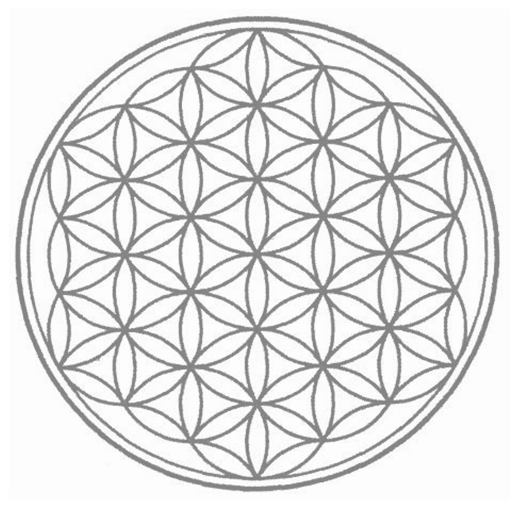мандала для исполнения желания

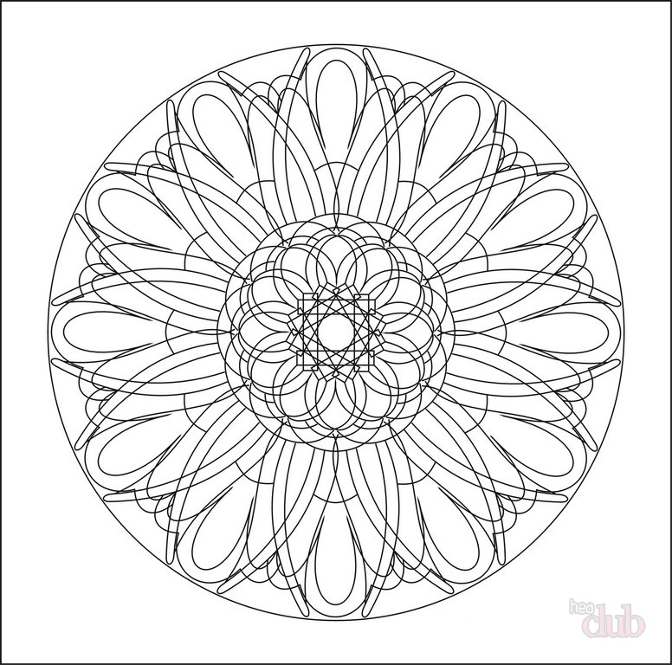
мандала для обретения гармонии

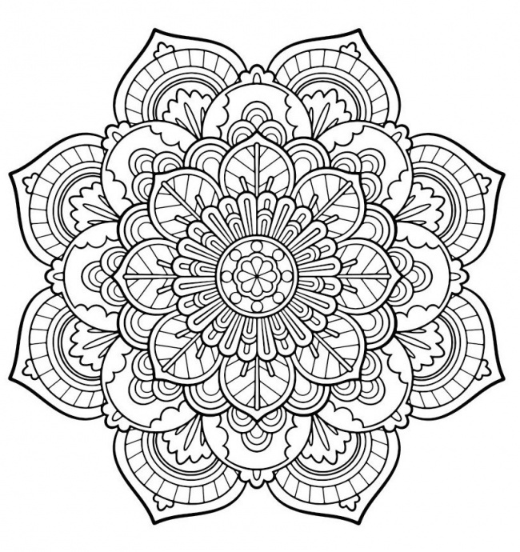
мандала для обретения гармонии

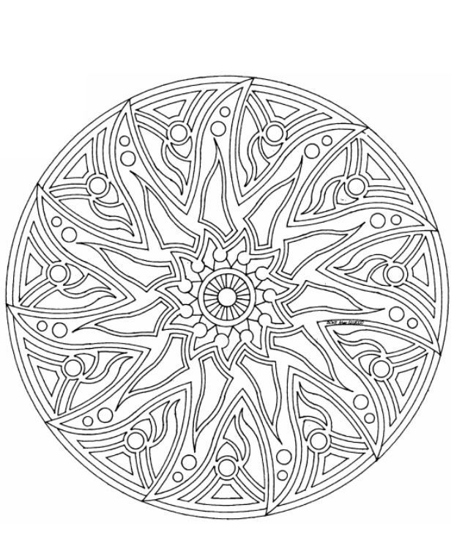
мандала для обретения гармонии

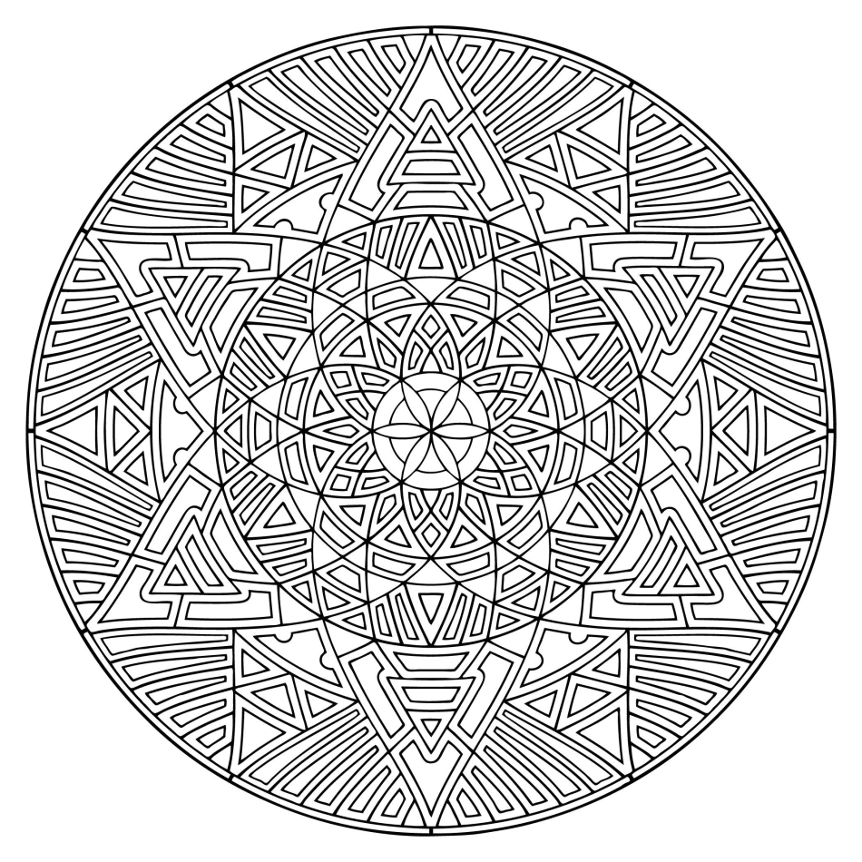

Мандала анти стресс

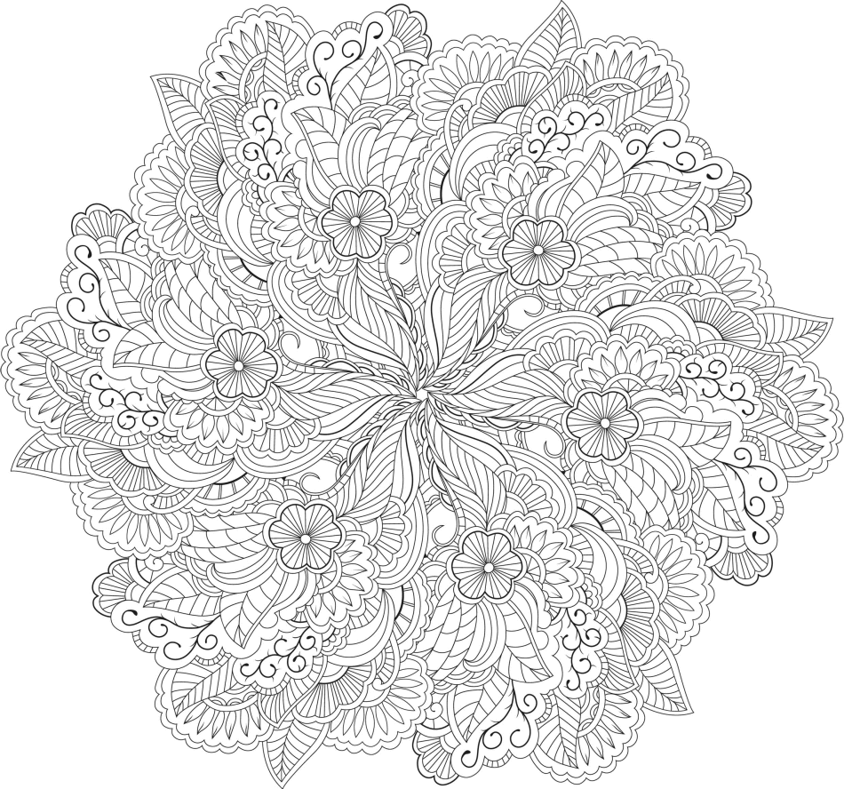

Мандала анти стресс

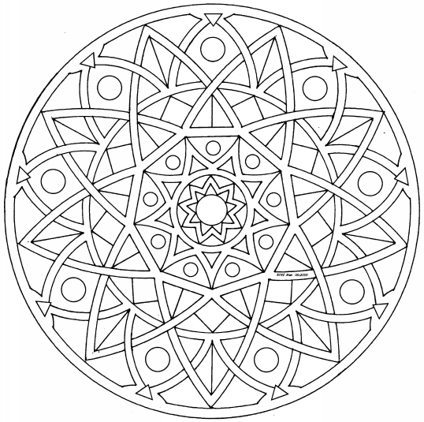

Мандала здоровья

